**ĐẠI HỌC BÁCH KHOA HÀ NỘI**

Trường Công nghệ thông tin và Truyền thông



**Báo cáo chung**

**Tên đề tài: Sổ tay sinh viên**

Môn: Lập trình mạng

Nhóm thực hiện : Nhóm 13

Sinh viên thực hiện :

Giảng viên hướng dẫn: TS. Trương Thị Diệu Linh

Hà Nội, ngày 14 tháng 2 năm 2022

**1 Mô tả đề tài** **2**

**2 Công nghệ** **3**

**2.1 Giao thức kết nối** **3**

**2.2 Multi-Connection Server** **3**

**2.3 Các công nghệ sử dụng** **3**

**2.4 Tài liệu tham khảo** **4**

**3 Phân tích thiết kế** **4**

**3.1 Use Case** **4**

**3.2 Database** **5**

**3.3 Thiết kế giao thức** **5**

**3.5 Thiết kế giao diện** **7**

**3.5.1 Đăng nhập** **7**

**3.5.2 Guest Menu** **7**

**3.5.3 Student Menu** **8**

**3.5.4 Trang chủ** **8**

**3.5.5 Đổi mật khẩu** **9**

**3.5.6 Chat** **9**

**3.5.7 Search** **10**

**4. Kết luận** **10**

**4.1. Chức năng đã hoàn thành** **10**

**4.2. Cải tiến trong tương lai** **10**

**5. Phân chia công việc** **11**

# 

# **1 Mô tả đề tài**

Hiện nay nhu cầu sinh viên tra cứu thông tin cơ bản trong trường và trao đổi với giáo viên càng ngày càng tăng thêm. Tuy nhiên có nhiều yếu tố dẫn đến việc này gặp nhiều khó khăn. Chính vì thế nhóm chúng em đã lựa chọn đề tài xây dựng “Sổ tay sinh viên” nhằm mục đích giúp cho sinh viên dễ dàng, thuận tiện hơn trong việc tra cứu thông tin nhanh hơn.

Chức năng:

* Không cần đăng nhập : thực hiện chức năng tra cứu thông tin cơ bản
* Đăng nhập:
  + “Sinh viên”:
    - Tra cứu thông tin cơ bản
    - Trao đổi (chat) với admin
    - Thay đổi mật khẩu
  + “Admin”
    - Trao đổi với sinh viên
    - Thay đổi mật khẩu
* Đăng xuất

# **2 Công nghệ**

## 2.1 Giao thức kết nối

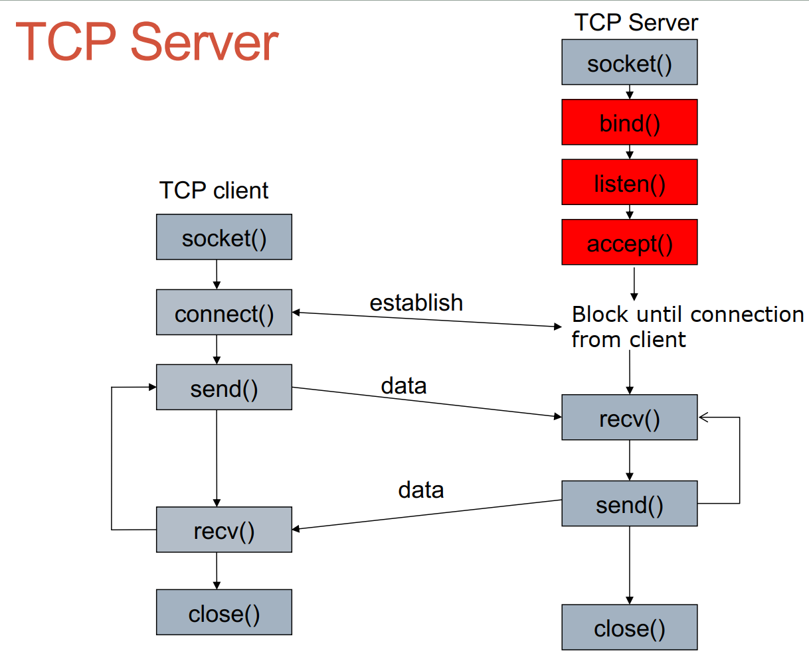

## 2.2 Multi-Connection Server

Đối với máy chủ đa kết nối, các kết nối socket sẽ không bị chặn. Khi kết nối bị chặn, thì toàn bộ máy chủ bị đình trệ. Các socket khác sẽ rơi vàng trạng thái “treo”. Do không chặn, máy chủ có thể chờ đợi các sự kiện trên một hoặc nhiều socket và sau đó gửi / nhận dữ liệu với nhiều socket khác nhau.

## 2.3 Các công nghệ sử dụng

* Ngôn ngữ lập trình:Python
* Cơ sở dữ liệu về User và Chat: Sqlite (Thư viện sqlite3)
* Giao diện: Thư viện Streamlit
* Mã hóa mật khẩu: Thư viện Bcrypto
* Các thư viện python khác: Anytree, Pyautogui, Pickle, OpenCV
* Lưu trữ dữ liệu: File Markdown
* [HTML to Markdown Tool](https://codebeautify.org/html-to-markdown)

## 2.4 Tài liệu tham khảo

* Cơ sở dữ liệu: [Sqlite3](https://docs.python.org/3/library/sqlite3.html)
* Giao diện: [Streamlit](https://streamlit.io/)
* Lập chỉ mục: [Anytree](https://anytree.readthedocs.io/en/latest/)
* File lưu trữ: [Markdown](https://www.markdownguide.org/)
* Dữ liệu: [Sổ tay sinh viên - HUST](https://sv-ctt.hust.edu.vn/#/so-tay-sv)

# **3 Phân tích thiết kế**

## 3.1 Use Case

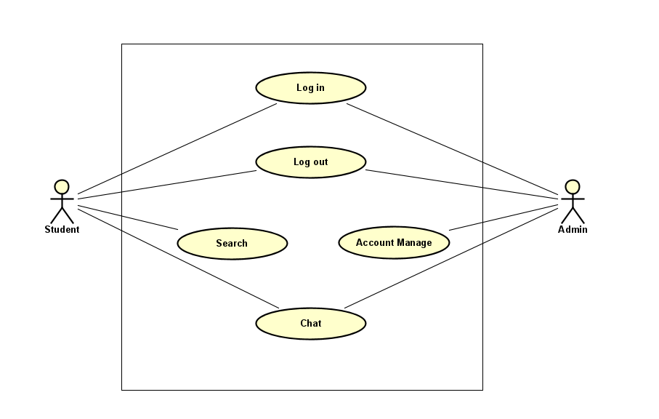

## 3.2 Database

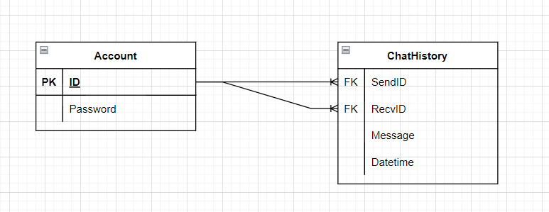

## 3.3 Thiết kế giao thức

|  |  |
| --- | --- |
| Mã Code | Ý nghĩa |
| 100 | Đăng nhập |
| 101 | Thay đổi mật khẩu |
| 102 | Đăng xuất |
| 103 | Tìm kiếm theo index |
| 104 | User chat |
| 105 | Admin chat |
| 110 | Reply của server (Tìm kiếm & chat) |
| 200 | Thực hiện thành công |
| 500 | Thực hiện lỗi |

|  |  |  |
| --- | --- | --- |
| **Chức năng** | **Client** | **Server** |
| Đăng nhập | 100 mssv mk  Ex: (100, 20180000, mk123) | Nếu thành công:  (200, Success)  Nếu thất bại:  (500, Error) |
| Đổi mật khẩu | 101 mssv mk  ex : (101, 20180000, mk321) | Nếu thành công:  (200, Success)  Nếu thất bại:  (500, Error) |
| Đăng xuất | 102 mssv  Ex: (102, 20180000) | Nếu thành công:  (200, Success)  Nếu thất bại:  (500, Error) |
| Tìm kiếm | 103 index  Ex: (103, 65) | Nếu thành công  (110, contents, indexes)  Nếu thất bại  (500, Error) |
| Chat | (104, Message)  (105, Receive_ID, Message) | 110 Message_data |

## 3.5 Thiết kế giao diện

### 3.5.1 Đăng nhập

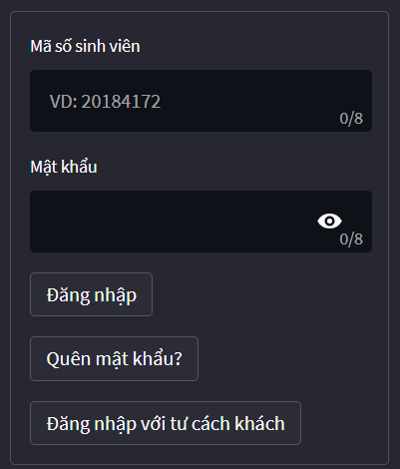

### 3.5.2 Guest Menu

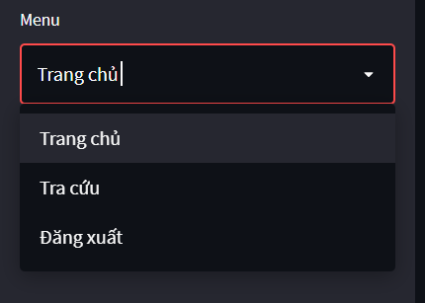

### 3.5.3 Student Menu

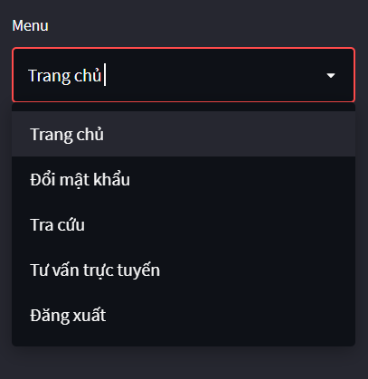

### 3.5.4 Trang chủ

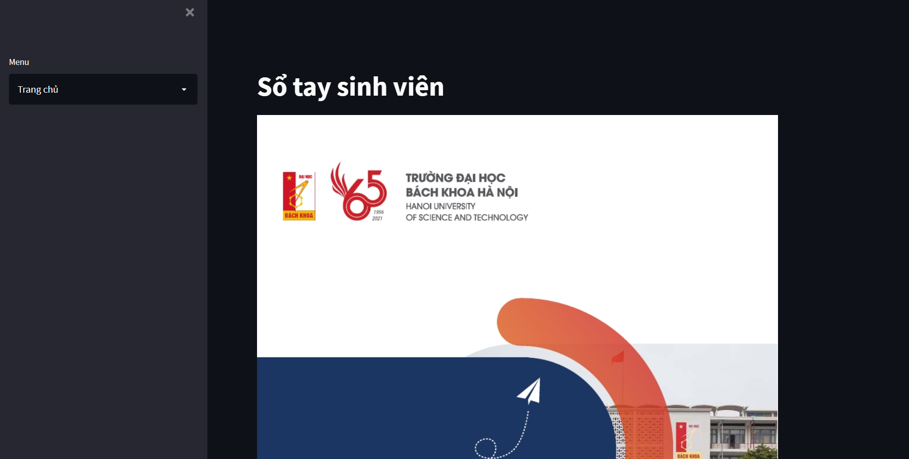

### 3.5.5 Đổi mật khẩu

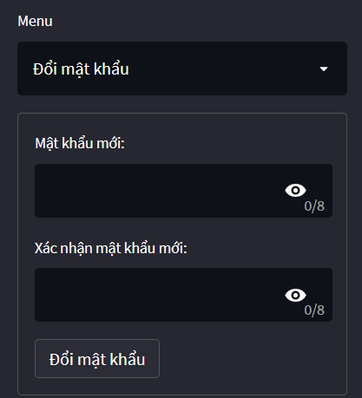

### 3.5.6 Chat

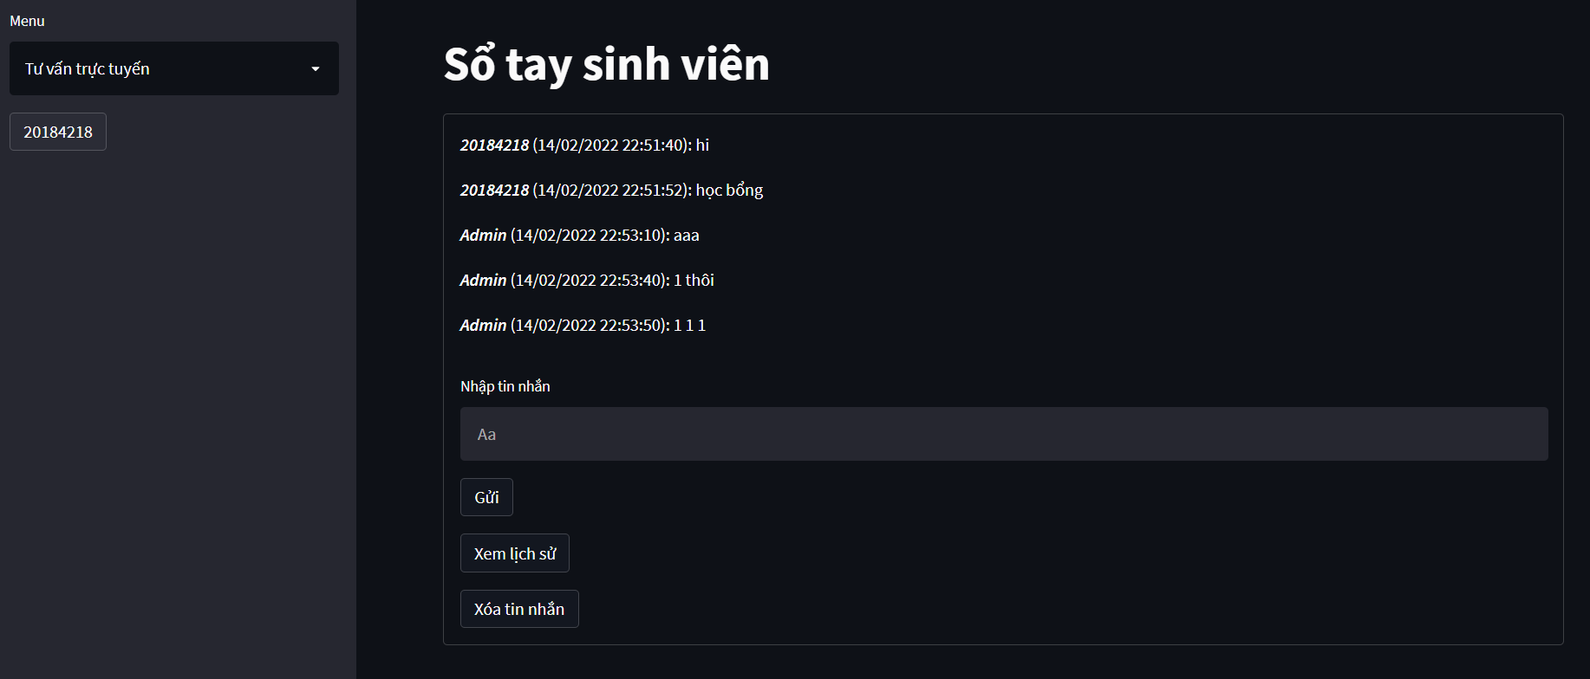

### 3.5.7 Search

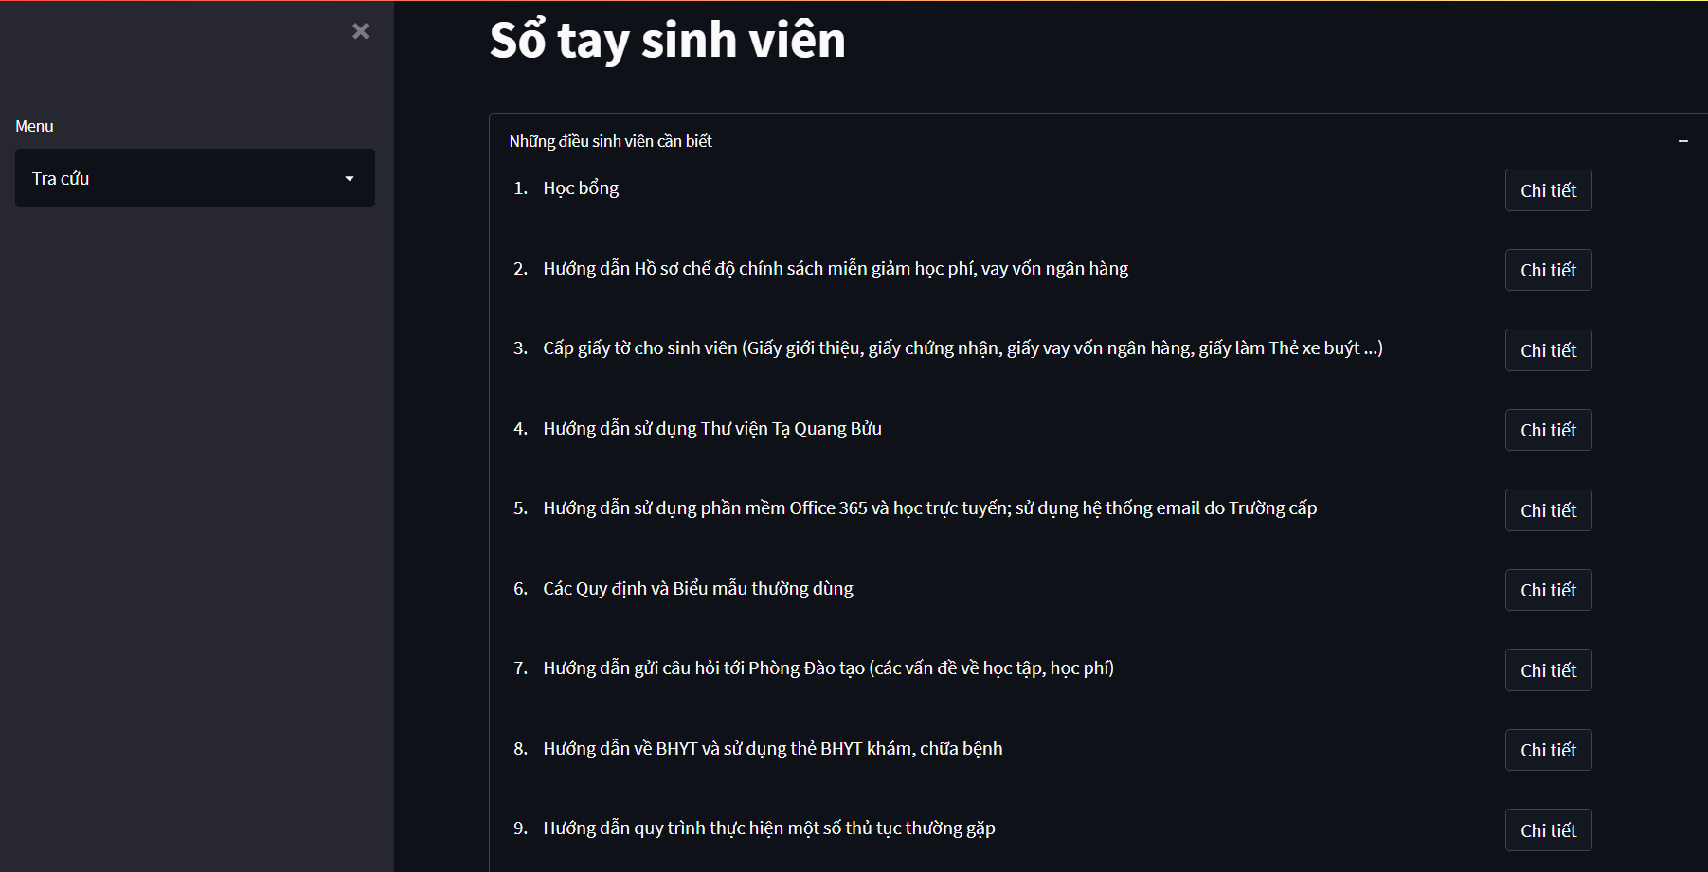

# **4. Kết luận**

## 4.1. Chức năng đã hoàn thành

* Đăng nhập, đăng xuất
* Đổi mật khẩu
* Tra cứu Sổ tay sinh viên
* Lưu lịch sử tra cứu
* Chat giữa sinh viên và người quản lý

## 4.2. Cải tiến trong tương lai

* Chức năng Quản lý tài khoản sinh viên: Giúp admin quản lý tài khoản sinh viên, tiếp nhận các yêu cầu lấy lại mật khẩu và một số tính năng khác
* Chức năng Quên mật khẩu: Giúp sinh viên lấy lại mật khẩu
* Chức năng Voice chat và Video: Tăng thêm tính tương tác
* Cải tiến giao diện

# 

# **5. Phân chia công việc**

|  |  |  |
| --- | --- | --- |
|  |  |  |
| * Thiết kế giao thức * Chức năng chat | * Thiết kế giao thức * Chức năng tra cứu | * Thiết kế giao thức * Chức năng login/logout |